20.04.2020
Русский язык
Тема: «Спряжение глаголов»
Цель: познакомиться с понятием «спряжение глаголов»
1.Работа по учебнику
1) Прочитать задание к №163
2) Ответить на вопросы учителя
3)Выполнить № 163 (письменно)
4)Прочитать рубрику «Обратите внимание!»
5)Рассмотреть таблицу (с.81)
2.Познакомиться с алгоритмом спряжения глагола
Проспрягать глагол, это значит изменить его по лицам и числам.
Например: необходимо проспрягать глагол читать в настоящем или будущем времени. Надо в столбик записать местоимения 1-го, 2-го и 3-го лица сначала в форме единственного числа, затем в форме множественного числа:
Я
Ты
Он (она, оно)
Мы
Вы
Они
Затем проспрягать глагол (например, в форме настоящего времени)
Я (что делаю?) читаю
Ты (что делаешь?) читаешь
Он (она, оно) (что делает?) читает
Мы (что делаем?) читаем
Вы (что делаете?) читаете
Они (что делают?) читают
Или, надо проспрягать глагол пролетать в форме будущего времени
Я (что сделаю?) пролечу
Ты (что сделаешь?) пролетишь
Он (она, оно) (что сделает?) пролетит
Мы (что сделаем?) пролетим
Вы (что сделаете?) пролетите
Они (что сделают?) пролетят
4.Домашнее задание: проспрягать глагол жить (в настоящем времени), глагол налить (в будущем времени)
20.04.2020
Математика
Тема: «Письменное деление на двузначное число»
Цель: повторить алгоритм деления, когда цифр в частном две
1.Работа по учебнику (с.60)
1) Рассмотреть, как выполнено деление (устно)
2)Выполнить №226, следуя алгоритму
2.Домашнее задание: №227 (1 задачу) и задание внизу страницы
20.04.2020
Окружающий мир
Тема: «Россия вступает в XX век»
Цель: познакомиться с событиями, которые происходили в России в начале 20-го века
Основные понятия: политические партии, революция, первая мировая война, гражданская война
2.Работа по учебнику
1) Прочитать текст (с.127-132) (читаем по частям)
2)Ответить на вопросы учителя
3)Записать в словарик (в рабочей тетради) понятие гражданская война
3.Домашнее задание: выполнить в тетради задания по данной теме
Рекомендация: по возможности посмотреть видеоролик на РЭШ (Урок №27) и выполнить тренировочные задания
20.04.2020
Музыка
Тема: «Музыкальные инструменты. Гитара»
Цель: познакомиться гитарой, её историей, узнать из каких частей она состоит
1.Прочитать строки Лермонтова М.Ю., которые он посвятил гитаре:
Что за звуки! Неподвижен,
Внемлю сладким звукам я;
Забываю вечность, небо, землю,
Самого себя.
2.Прочитать сообщение
Гитара самый массовый и распространённый инструмент. Людей, играющих на ней гораздо больше, чем играющих на каких-либо других инструментах. Гитара распространилась по всем континентам, включая Антарктиду и побывала даже в космосе. Космонавты взяли её на космический корабль, чтобы в короткие минуты отдыха наслаждаться игрой на любимом инструменте.
Происхождение гитары теряется во тьме веков. Считают, что она появилась ещё в античные времена и получила своё название от древнегреческого инструмента кифары. К XIII веку, она становится хорошо известна в Испании. Гитара видоизменялась, постепенно вытесняла более простые струнные инструменты и постепенно распространилась по странам Европы.
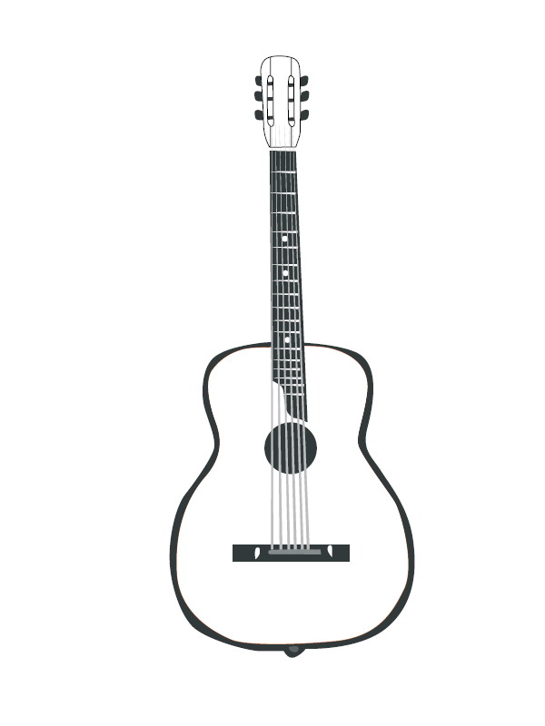
3.Познакомиться с частями гитары
1)Основные части: голова, гриф, корпус.
2) На них находятся: колковый механизм, верхний порожек, лады, ладовый порожек, резонаторное отверстие, верхняя дека, подставка, струны.

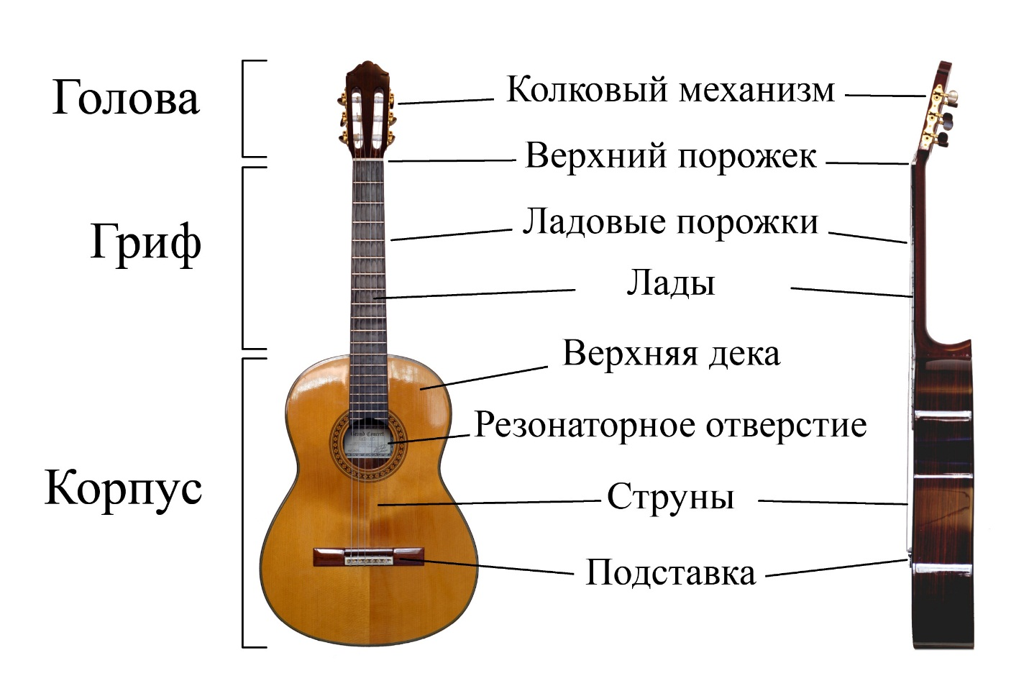

4.Что может гитара?
На гитаре можно сыграть простую народную песню, лирический романс и даже джазовые импровизации.
Гитара, ребята, очень разносторонний инструмент. Она может аккомпанировать, вести музыкальное сопровождение песни, на ней можно играть классические произведения, она может играть в ансамбле с другими инструментами.
Под гитару можно не только петь песни, но и вести музыкальное сопровождение старинных романсов, играть сложные классические произведения в ансамбле. Тут уж гитаристу нужно очень мастерски владеть инструментом.

5.Домашнее задание:
1)Записать значение слова виртуоз
2) Однажды Олег Митяев отдыхал на Ильменском озере и случайно попал на Ильменский фестиваль авторской песни, который его очень сильно впечатлил. На следующий год он вернулся на фестиваль уже со своей первой песней — «Как здорово, что все мы здесь сегодня собрались».
При возможности прослушать эту песню
3)Гитары бывают разных видов. Запишите названия некоторых из них

